Subnet - https://it.wikipedia.org/wiki/Sottorete
per brevità chiamata semplicemente subnet (sottorete).
Il compito della subnet è quello di trasportare i messaggi da un host all’altro, come la rete telefonica trasporta le parole da chi parla a chi ascolta. La separazione dell’aspetto di pura comunicazione della rete (la subnet) dagli aspetti applicativi (gli host) semplifica notevolmente il progetto dell’intera rete.
Nella maggior parte delle WAN, la subnet è formata da due componenti: linee di trasmissione ed elementi di commutazione. Le linee di trasmissione spostano i bit tra le macchine. Possono essere realizzate con cavo in rame, fibra ottica, o anche collegamenti radio. Gli elementi di commutazione sono computer specializzati che collegano tre o più linee di trasmissione. Quando i dati arrivano da una linea ricevente, l’elemento di commutazione deve scegliere una linea di uscita su cui inoltrarlo.
L’insieme di linee di comunicazione e router (ma non gli host) forma la subnet.
Quando un pacchetto viene inviato da un router verso un altro, attraverso router intermedi, il pacchetto viene ricevuto integralmente da ciascun router intermedio, memorizzato finché non si libera la linea di uscita necessaria, e poi inoltrato. Una subnet organizzata secondo questo principio si chiama store-and-forward o packet-switched (a commutazione di pacchetto).
Router Subnet
Spesso si fa confusione tra subnet, reti e internetwork. Subnet è un termine particolarmente appropriato al contesto delle Wide Area Network, dove si riferisce all’insieme di router e linee di comunicazione possedute dall’operatore di rete.
Lo strato network controlla il funzionamento della subnet. Un problema chiave riguarda la modalità con cui i pacchetti sono inoltrati dalla sorgente alla destinazione. L’inoltro si può basare su tabelle statiche che sono “cablate” dentro la rete e raramente modificate. Si può anche stabilire all’inizio di ogni conversazione che può essere per esempio una sessione terminale (login su un computer remoto). Infine, potrebbe essere altamente dinamico, determinato per ogni pacchetto in modo da riflettere lo stato corrente del carico della rete.
Quando nella subnet sono presenti contemporaneamente troppi pacchetti, vanno a interferire l’un l’altro formando colli di bottiglia. Anche il controllo di queste congestioni spetta allo strato network.
Per implementare le sottoreti, il router principale ha bisogno di una maschera di sottorete (subnet mask) che indichi il punto di demarcazione tra numero di rete (inclusivo di quello della sottorete) e quello di host,
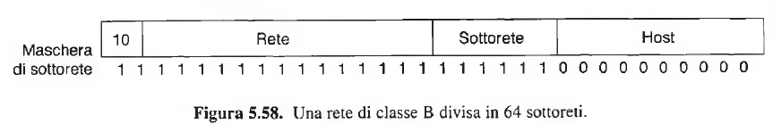
Anche le maschere di sottorete sono scritte in notazione decimale a punti, oppure da una barra seguita dal numero di bit della parte che rappresenta la rete più la sottorete. Nel caso della Figura 5.58 la maschera di sottorete può essere scritta come 255.255.252.0, oppure dalla notazione alternativa /22 che indica che la maschera di sottorete è lunga 22 bit.

